Programação de Sistemas Distribuídos

Trabalho Prático

MyPhotoAlbum.com

Máximo Paulo Rúben Barros Mário Teixeira

1090630@isep.ipp.pt 1100667@isep.ipp.pt 1090626@isep.ipp.pt

Esquema do sistema

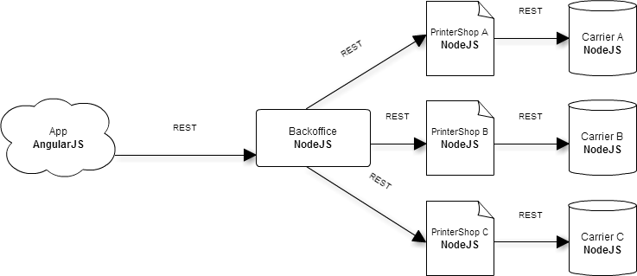

Casos de uso

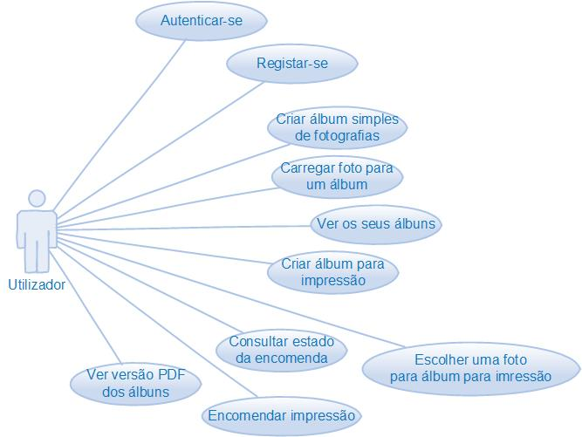

Autenticar-se
O utilizador autentica-se perante o serviço.

Pré-condições
O utilizador tem de estar registado no sistema.

Pós-condições
Em caso de autenticação bem sucedida, é atribuída ao utilizador uma sessão.

Registar-se
O utilizador regista-se no sistema.

Pós-condições
Em caso de sucesso, o utilizador fica registado no sistema e pode efetuar login.

Criar álbum simples de fotografias
O utilizador pode criar um álbum simples para depois adicionar fotografias.

Pré-condições
O utilizador tem de estar autenticado.

Carregar foto para um álbum
O utilizador faz upload de uma nova foto e associa a um álbum criado.

Pré-condições
O utilizador tem de estar autenticado;
O álbum escolhido tem de existir.

Ver os seus álbuns
O utilizador pode escolher um dos seus álbuns para ver as fotografias a ele associadas.

Pré-condições
O utilizador tem de estar autenticado.

Criar álbum para impressão
O utilizador pode criar um novo álbum para impressão.

Pré-condições
O utilizador tem de estar autenticado;

Consultar estado da encomenda
O utilizador pode saber o estado da sua encomenda.

Pré-condições
O utilizador tem de estar autenticado;
O utilizador teve de ter criado um álbum para impressão e ter associado fotografias.

Encomendar impressão
O utilizador pode escolher um álbum para impressão e mandá-lo imprimir.

Pré-condições
O utilizador tem de estar autenticado;
O utilizador teve de ter criado um álbum para impressão e ter associado fotografias.

Ver versão PDF dos álbuns
O utilizador pode visualizar a versão PDF de um álbum que mandou imprimir.

Pré-condições
O utilizador tem de estar autenticado;
O utilizador teve de ter encomendado um álbum para impressão.

Diagramas de sequência

Carregar foto para um álbum

O seguinte diagrama demonstra como é que um utilizador pode carregar novas fotos para um álbum previamente criado.

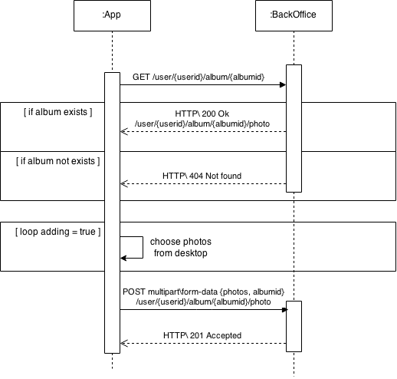

Pré-condições
O utilizador tem de estar autenticado;
O utilizador tem de ter um álbum previamente criado para lhe adicionar fotos.

Consultar estado da encomenda

O seguinte diagrama representa o cenário de verificação de mudanças na encomenda

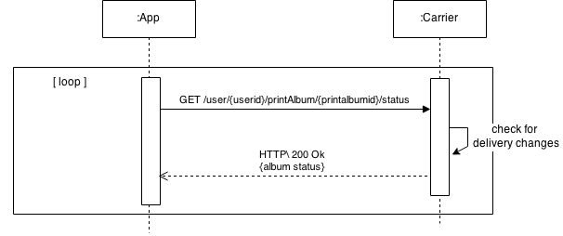

Pré-condições
O utilizador tem de estar autenticado;
O utilizador teve de ter criado um álbum para impressão;
O utilizador teve de ter feito uma encomenda.

Criar álbum para impressão

O seguinte diagrama representa a sequência de passos que são necessários para descrever o processo de criação de um álbum para impressão.

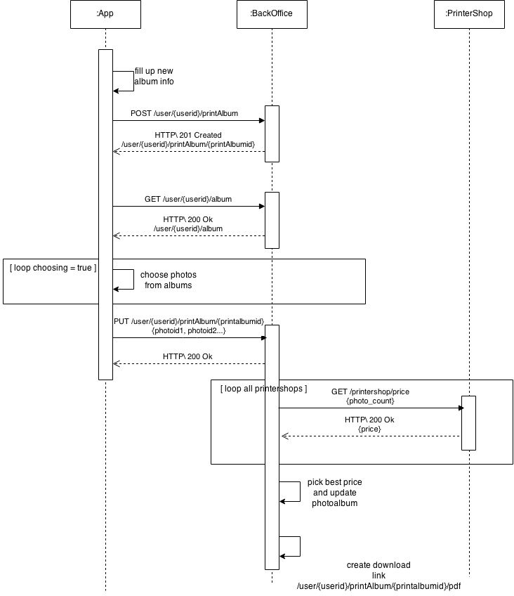

Pré-condições
O utilizador tem de estar autenticado;
O utilizador tem de ter álbuns normais criados.

Pós-condições
O álbum criado fica com o custo do álbum (sem custo de transporte);
O álbum criado fica pronto para impressão e para download.

Fazer encomenda

O seguinte diagrama demonstra os passos para a realização de uma encomenda.

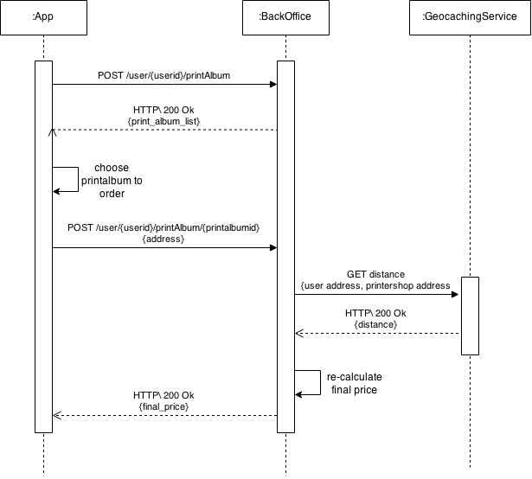

Pré-condições
O utilizador tem de estatr autenticado;
O utilizador tem de ter álbum criados para impressão.

Pós-condições
O álbum para impressão fica com o preço final (custo de impressão + transporte);
O álbum pode ser encomendado.

Registo

O seguinte diagrama demonstra como um utilizador se pode registar

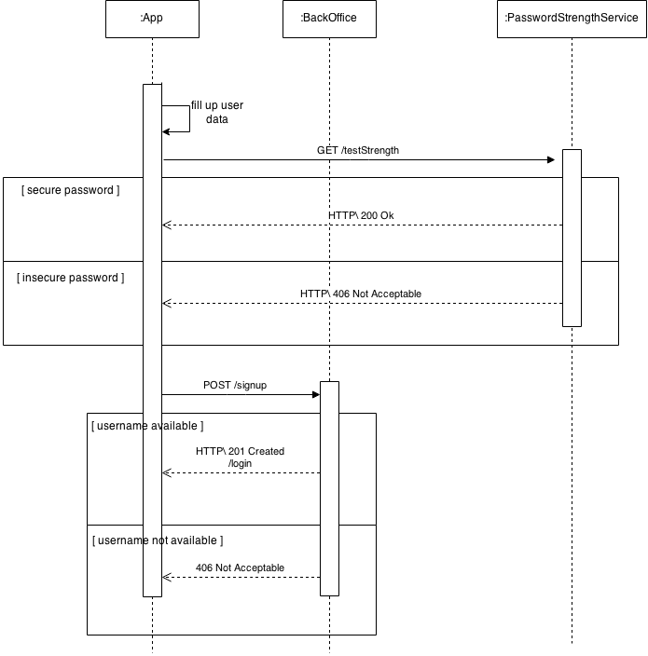

Pós-condições
O utilizador fica registado no sistema.

Definição da API REST

REST API

URI | Verbos | Descrição | Códigos de estado
/user | /get | Retorna todos os utilizadores | -
/user | /post | Cria um novo utilizador | 202 – Aceite
/user | /put | - | 405 – Não permitido
/user | /delete | - | 405 – Não permitido
/user/:id | /get | Retorna utilizador especifico | 404 – Caso não existe
/user/:id | /post | Atualizar informações do utilizador | 404 – Caso não existe
/user/:id | /put | Cria um novo / sobrescreve utilizador | 201 – Aceite
/user/:id | /delete | Elimina utilizador especifico | 204 - Eliminado  404 – Caso não existe
/user/:userID/album | /get | Retorna todos os álbuns de um utilizador | 404 – Utilizador não encontrado
/user/:userID/album | /post | Criar um novo álbum para um utilizador | 201 - Criado
/user/:userID/album | /put | - | 405 – Não permitido
/user/:userID/album | /delete | - | 405 – Não permitido
/user/:userID/album/:albumID | /get | Retorna um álbum especifico | 404 – Caso não existe  200 - OK
/user/:userID/album/:albumID | /post | Atualizar informações de um álbum | 404 – Caso não existe  200 - OK
/user/:userID/album/:albumID | /put | Cria um novo / sobrescreve álbum | 201 – Aceite
/user/:userID/album/:albumID | /delete | Elimina álbum especifico | 204 – Eliminado  404 – Caso não existe
/user/:userID/album/:albumID/photo | /get | Retorna todas as fotografias de um determinado álbum | -
/user/:userID/album/:albumID/photo | /post | Upload de uma nova fotografia | 201 - Aceite
/user/:userID/album/:albumID/photo | /put | - | 405 – Não permitido
/user/:userID/album/:albumID/photo | /delete | - | 405 – Não permitido
/user/:uID/album/:aID/photo/:pID | /get | Retorna fotografia especifica | 404 – Caso não existe  200 - OK
/user/:uID/album/:aID/photo/:pID | /post | Atualizar informações de uma fotografia | 404 – Caso não existe  200 - OK
/user/:uID/album/:aID/photo/:pID | /put | Cria um novo / sobrescreve fotografia | 201 – Aceite
/user/:uID/album/:aID/photo/:pID | /delete | Elimina fotografia específica | 204 – Eliminado  404 – Caso não existe
/user/:uID/order | /get | Retorna todos as encomendas de um determinado utilizador | 404 – Utilizador não encontrado
/user/:uID/order | /post | Criar uma nova encomenda | 201 - Criado
/user/:uID/order | /put | - | 405 – Não permitido
/user/:uID/order | /delete | - | 405 – Não permitido
/user/:uID/order/:oID | /get | Retorna encomenda especifica | 404 – Caso não existe  200 - OK
/user/:uID/order/:oID | /post | - | 405 – Não permitido
/user/:uID/order/:oID | /put | - | 405 – Não permitido
/user/:uID/order/:oID | /delete | - | 405 – Não permitido
/user/:uID/printAlbum | /get | Retorna todos os álbuns criados | 404 – Utilizador não encontrado  200 - OK
/user/:uID/printAlbum | /post | Cria album para impressão | 201 – Criado
/user/:uID/printAlbum | /put | - | 405 – Não permitido
/user/:uID/printAlbum | /delete | - | 405 – Não permitido
/user/:uID/printAlbum/:aID | /get | Retorna o álbum de impressão especifico | 04 – Caso não existe  200 - OK
/user/:uID/printAlbum/:aID | /post | - | 405 – Não permitido
/user/:uID/printAlbum/:aID | /put | - | 405 – Não permitido
/user/:uID/printAlbum/:aID | /delete | - | 405 – Não permitido
/user/:uID/printAlbum/:aID/status | /get | Retorna o estado da encomenda especifica | 404 – Caso não existe  200 - OK
/user/:uID/printAlbum/:aID/status | /post | - | 405 – Não permitido
/user/:uID/printAlbum/:aID/status | /put | - | 405 – Não permitido
/user/:uID/printAlbum/:aID/status | /delete | - | 405 – Não permitido
/user/:uID/printAlbum/:aID/pdf | /get | Obter álbum em formato PDF | 404 – Caso não existe  200 - OK
/user/:uID/printAlbum/:aID/pdf | /post | - | 405 – Não permitido
/user/:uID/printAlbum/:aID/pdf | /put | - | 405 – Não permitido
/user/:uID/printAlbum/:aID/pdf | /delete | - | 405 – Não permitido
/signup | /get | - | 405 – Não permitido
/signup | /post | Registar utilizador | 201 – Criado  406 – Não aceite (caso utilizador já exista)
/signup | /put | - | 405 – Não permitido
/signup | /delete | - | 405 – Não permitido
/login | /get | - | 405 – Não permitido
/login | /post | Autenticar utilizador | 202 – Aceite  400 – Caso falhe autenticação
/login | /put | - | 405 – Não permitido
/login | /delete | - | 405 – Não permitido
/printerShop1 | /get | Retorna o preço individual de cada foto | 200 - OK
/printerShop1 | /post | Enviar álbum para impressão | 201 - Criado
/printerShop1 | /put | - | 405 – Não permitido
/printerShop1 | /delete | - | 405 – Não permitido
/printerShop2?nPhotos={num} | /get | Retorna o preço de acordo com a quantidade de fotos | 200 – OK
/printerShop2?nPhotos={num} | /post | Enviar álbum para impressão | 201 - Criado
/printerShop2?nPhotos={num} | /put | - | 405 – Não permitido
/printerShop2?nPhotos={num} | /delete | - | 405 – Não permitido
/printerShop3/{nPhotos} | /get | Retorna preço de acordo com o número de fotos | 200 – OK
/printerShop3/{nPhotos} | /post | Enviar álbum para impressão | 201 - Criado
/printerShop3/{nPhotos} | /put | - | 405 – Não permitido
/printerShop3/{nPhotos} | /delete | - | 405 – Não permitido
/carrier1 | /get | Retorna estado da encomenda | 200 – OK
/carrier1 | /post | Enviar pedido de envio | 201 - Criado
/carrier1 | /put | - | 405 – Não permitido
/carrier1 | /delete | - | 405 – Não permitido
/carrier2 | /get | Retorna estado da encomenda | 200 – OK
/carrier2 | /post | Enviar pedido de envio | 201 - Criado
/carrier2 | /put | - | 405 – Não permitido
/carrier2 | /delete | - | 405 – Não permitido
/carrier3 | /get | Retorna estado da encomenda | 200 – OK
/carrier3 | /post | Enviar pedido de envio | 201 - Criado
/carrier3 | /put | - | 405 – Não permitido
/carrier3 | /delete | - | 405 – Não permitido
/testStrength | /get | - | 405 – Não permitido
/testStrength | /post | Retorna o resultado do teste de força da password | 200 – OK  406 – Não aceite
/testStrength | /put | - | 405 – Não permitido
/testStrength | /delete | - | 405 – Não permitido
/distance | /get | Retorna a distância | 200 – OK
/distance | /post | - | 405 – Não permitido
/distance | /put | - | 405 – Não permitido
/distance | /delete | - | 405 – Não permitido

Métodos auxiliares:

createUser(newID, user, password) → Criação de um novo utilizador.

createAlbum(newID, title, userID, description, start_date, end_date) → Criação de um novo álbum.

uploadPhoto(newID, albumID, photo, description, date) → Upload e criação de nova fotografia.

albumsforprinting_pdf(newID, title, theme, opening_message) → Criação de álbuns para impressão e exportação em PDF.

Serviços auxiliares:

PasswordStrengthService → Verificar a força da password inserida pelo utilizador.

Request bodies

URI | Method | Request body | Response Body
/signup | POST | {  "username": "rica",  "password": "1234"  }
/login | POST | {  "username": "rica",  "password": "1234"  }
/user | GET |  | [{  "id": 1,  "username": "rica",  "password": "1234"  },  {  "id": 2,  "username": "pedro",  "password": "1234"  }]
/user/:uID | GET |  | {  "id": 1,  "username": "rica",  "password": "123456"  }
/user/:uID | PUT | {  "username": "ricx",  "password": "1234"  } | {  "id": 1,  "username": "ricx",  "password": "1234"  }
/user/:uID | DELETE
/user/:uID/album | GET |  | [{  "id": 1,  "title": "Vida",  "description": "Exemplo de descrição",  "startDate": 1418066023321,  "endDate": 1418066023321,  "owner": 1,  "photos": [  {  "id": 1,  "albumId": 1,  "photo": "photos/41kjb2h4bkb.jpg",  "date": 1418066023321  },  {  "id": 2,  "albumId": 1,  "photo": "photos/d89sad798sd.jpg",  "date": 1418066023321  }  ]  }]
/user/:uID/album | POST | {  "title": "Vida",  "description": "Exemplo de descrição",  "startDate": 1418066023321,  "endDate": 1418066023321,  "owner": 1  } | {  "id": 1,  "title": "Vida",  "description": "Exemplo de descrição",  "startDate": 1418066023321,  "endDate": 1418066023321,  "owner": 1,  "photos": []  }
/user/:uID/album/:aID | GET |  | {  "id": 1,  "title": "Vida",  "description": "Exemplo de descrição",  "startDate": 1418066023321,  "endDate": 1418066023321,  "owner": 1,  "photos": [  {  "id": 1,  "albumId": 1,  "photo": "photos/41kjb2h4bkb.jpg",  "date": 1418066023321  },  {  "id": 2,  "albumId": 1,  "photo": "photos/d89sad798sd.jpg",  "date": 1418066023321  }  ]  }
/user/:uID/album/:aID | PUT | {  "title": "Vida",  "description": "Outra descrição",  "startDate": 1418066023321,  "endDate": 1418066023321,  "owner": 1  } | {  "id": 1,  "title": "Vida",  "description": "Outra descrição",  "startDate": 1418066023321,  "endDate": 1418066023321,  "owner": 1,  "photos": [  {  "id": 1,  "albumId": 1,  "photo": "photos/41kjb2h4bkb.jpg",  "date": 1418066023321  },  {  "id": 2,  "albumId": 1,  "photo": "photos/d89sad798sd.jpg",  "date": 1418066023321  }  ]  }
/user/:uID/album/:aID | DELETE
/user/:uID/album/:aID/photo | GET |  | [  {  "id": 1,  "albumId": 1,  "photo": "photos/41kjb2h4bkb.jpg",  "date": 1418066023321  },  {  "id": 2,  "albumId": 1,  "photo": "photos/d89sad798sd.jpg",  "date": 1418066023321  }  ]
/user/:uID/album/:aID/photo | POST | {  "albumId": 1,  "photo": "photos/d89sad798sd.jpg",  "date": 1418066023321  } | {  "id": 1  }
/user/:uID/album/:aID/photo/:pID | GET |  | {  "id": 1,  "albumId": 1,  "photo": "photos/41kjb2h4bkb.jpg",  "date": 1418066023321  }
/user/:uID/album/:aID/photo/:pID | DELETE
/user/:uID/printAlbum | POST | {  "theme": "Férias",  "title": "Melhores das férias",  "message": "I will get a Triforce, like I said",  "photos": [  {  "id": 1,  "albumId": 1,  "photo": "photos/41kjb2h4bkb.jpg",  "date": 1418066023321  },  {  "id": 2,  "albumId": 1,  "photo": "photos/d89sad798sd.jpg",  "date": 1418066023321  }  ]  } | {  "id": 1,  "theme": "Férias",  "title": "Melhores das férias",  "message": "I will get a Triforce, like I said",  "photos": [  {  "id": 1,  "albumId": 1,  "photo": "photos/41kjb2h4bkb.jpg",  "date": 1418066023321  },  {  "id": 2,  "albumId": 1,  "photo": "photos/d89sad798sd.jpg",  "date": 1418066023321  }  ]  }
/user/:uID/order/:oID | GET |  | {  "id": 1,  "printPrice": 29.75,  "transportPrice": 5.25,  "address": "Avenida da Liberdade",  "printAlbum": {  "id": 1,  "theme": "Férias",  "title": "Melhores das férias",  "message": "I will get a Triforce, like I said",  "photos": [  {  "id": 1,  "albumId": 1,  "photo": "photos/41kjb2h4bkb.jpg",  "date": 1418066023321  },  {  "id": 2,  "albumId": 1,  "photo": "photos/d89sad798sd.jpg",  "date": 1418066023321  }  ]  },  "confirmed": true,  "state": "Delivered to carrier"  }
/user/:uID/order | POST | {  "printPrice": 29.75,  "transportPrice": 5.25,  "address": "Avenida da Liberdade",  "printAlbum": 1,  "confirmed": true,  "state": "Delivered to carrier"  } | {  "id": 1,  "printPrice": 29.75,  "transportPrice": 5.25,  "address": "Avenida da Liberdade",  "printAlbum": {  "id": 1,  "theme": "Férias",  "title": "Melhores das férias",  "message": "I will get a Triforce, like I said",  "photos": [  {  "id": 1,  "albumId": 1,  "photo": "photos/41kjb2h4bkb.jpg",  "date": 1418066023321  },  {  "id": 2,  "albumId": 1,  "photo": "photos/d89sad798sd.jpg",  "date": 1418066023321  }  ]  },  "confirmed": true,  "state": "Delivered to carrier"  }
/printerShop1 | GET |  | {  “individualPrice”: 0.59  }
/printerShop2?nPhotos=X | GET |  | {  “price”: X * 0.59  }
/printerShop3 | GET |  | {  “estimatedPrice”: 27.59  }
/printerShop1  /printerShop2  /printerShop3 | POST | {  "id": 1,  "theme": "Férias",  "title": "Melhores das férias",  "message": "I will get a Triforce, like I said",  "photos": [  {  "id": 1,  "albumId": 1,  "photo": "photos/41kjb2h4bkb.jpg",  "date": 1418066023321  },  {  "id": 2,  "albumId": 1,  "photo": "photos/d89sad798sd.jpg",  "date": 1418066023321  }  ]  } | {  “error”: false  }
/carrier1  /carrier2  /carrier3 | GET |  | {  “id”: 1,  “state”: “In transport”  }
/carrier1  /carrier2  /carrier3 | POST | {  "id": 1,  "address": "Avenida da Liberdade",  "printAlbum": {  "id": 1,  "theme": "Férias",  "title": "Melhores das férias",  "message": "I will get a Triforce, like I said",  "photos": [  {  "id": 1,  "albumId": 1,  "photo": "photos/41kjb2h4bkb.jpg",  "date": 1418066023321  },  {  "id": 2,  "albumId": 1,  "photo": "photos/d89sad798sd.jpg",  "date": 1418066023321  }  ]  }  } | {  “error”: false  }

Padrões aplicáveis

Padrões
Padrão | Aonde aplicável
Remote Façade | Com este padrão podemos facilitar a obtenção de, por exemplo, álbuns integrando as fotografias no documento que será enviado para a App.
Data Transport Object | Este padrão será usado em conjunto com o Remote Façade para ir buscar a informação a diferentes coleções através de apenas um pedido.
Service Layer | Este padrão vai ser implementado para definir as operações que a user interface pode aceder.
Document Processor | Tanto no backoffice, como no PrinterShop, no Carrier e na App serão utilizados contratos de documentos, em vez de contratos do tipo RPC.
Idempotent Operation | Este padrão vai ser implementado para garantir que as operações de criação, eliminação e edição de álbuns, fotografias e etc tenham sempre o mesmo resultado.
Web/Worker Roles | Em toda o backoffice, a aceitação de pedidos delegará os mesmo para um "worker" que tratará os mesmos.

